1. Đối với cửa sổ 3x3:

* Thuật toán mean filter có phần chống nhiễu tốt hơn một tẹo so với median filter, tuy nhiên ảnh kết quả thu được lại quá nhòe so với ảnh gốc trong khi ảnh thu được từ thuật toán median filter gần như không bị nhòe đi.
* Thuật toán median filter tốt hơn.

Mean filter Median filter

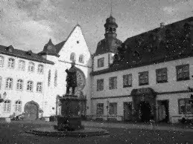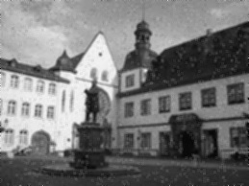

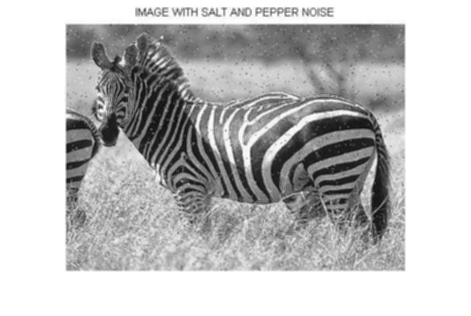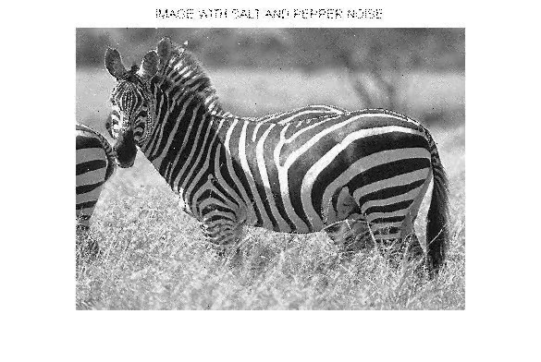

1. Đối với cửa sổ 5x5:

* Thuật toán mean filter chống nhiễu tốt hơn là đối với cửa sổ 3x3, tuy nhiên ảnh thu được còn nhòe hơn so với kết quả thu được ở cửa sổ 3x3.
* Thuật toán median filter có vẻ kém hiệu quả hơn so với khi sử dụng với cửa sổ 3x3. (Đấy là em nghĩ thế chứ thật sự em chả thấy chúng nó khác quái gì nhau =))
* So sánh mean filter và median filter: Như cửa sổ 3x3.
* Thuật toán median filter tốt hơn.

Mean filter Median filter

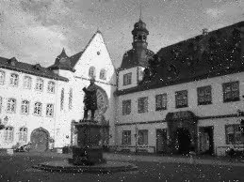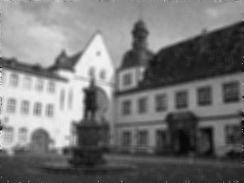

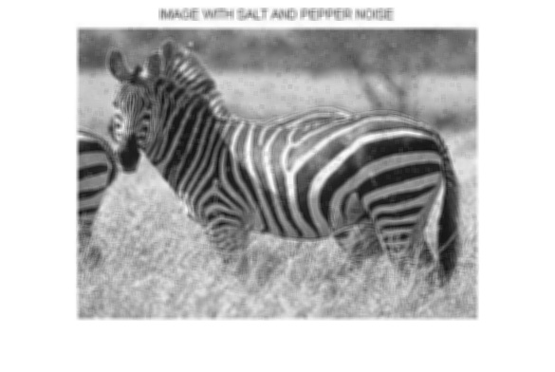

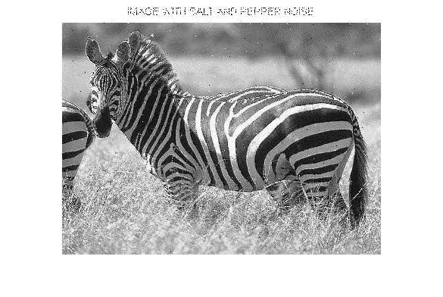

1. Thuật toán tốt nhất: median filter khi áp dụng với cửa sổ 3x3.